Can/Could

Could представляет собой форму прошедшего времени глагола can. Для образования других временных форм употребляется их эквивалент to be able to:
I will be able to get a job when I finish school. Я смогу найти работу после окончания школы.
Present Simple – can, am/is/are able to
Past Simple – could, was/were able to
Past Perfect – have/has been able to
Future Simple – will be able to
Future Perfect – will have been able to
♦ Can = I am able to выражает способность, умение выполнить действие в настоящем.

He can fly a helicopter.  Он может летать на вертолете (в качестве пилота). | 

♦ Could = used to be able to выражает способность, умение выполнять повторяющиеся действия в прошлом.

I could ski very well when I was young.  Я мог (умел) очень хорошо кататься на лыжах, когда был молодым. | 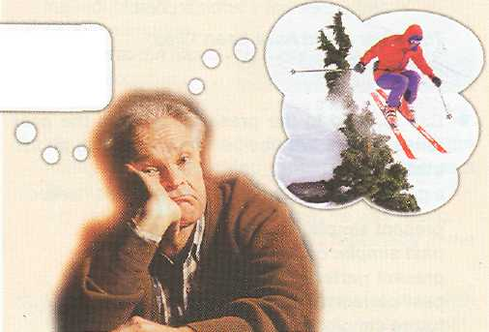

♦ Конструкции Can/Could/May/Might I …? = Would you mind if …? употребляются для выражения запроса на разрешение выполнить действие. При этом конструкции с could и may более вежливые, might – более официальные.
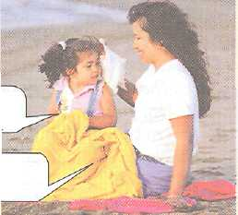 | 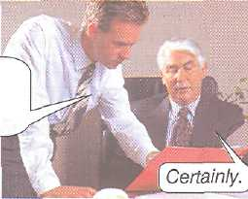
(Girl) Can I go swimming? (Девочка) Можно мне пойти купаться?  (Mother) No, you can’t. (Мама) Нет, нельзя. | (Assistant) Could/May/Might I have a look at the report?  (Помощник) Не могу ли я взглянуть на доклад?
Обычными ответами на такие просьбы являются “Certainly.”/”Of course.” (“Конечно.”) “Why not.” (“Почему нет.”) “No, I’m afraid you can’t.” (“Боюсь, что нет.”)

♦ Can/May = you are allowed to do something выражают разрешение на выполнение действия. May имеет более формальное значение, чем сan.
Can’t/Mustn’t/May not = you are not allowed to do something выражают возражение, запрет на выполнение действия. May not имеет формальное значение и обычно употребляется в письменных объявлениях и вывесках.

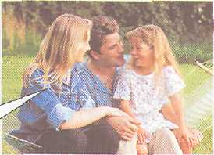 | 
(Mother) You can’t see Kim tonight, but you can see her tomorrow.  (Мама) Тебе нельзя сегодня встретиться с Ким, но ты можешь увидеть ее завтра. | Оставлять здесь багаж запрещено.

♦ Конструкции Can/Could/Shall I …? = Would you like me to …? употребляются для выражения предложения об оказании помощи.

(Woman) Can/Could/Shall I get you anything from the  supermarket?  (Женщина) Принести тебе что-нибудь из супермаркета? | 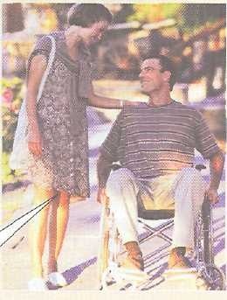

♦ Конструкции We can/Could…/Shall we …?/Let’s …/How about …?/
What about …?/Why don’t we …? употребляются для выражения предложения либо совета сделать что-либо.

(Man) What shall we do tonight?  (Мужчина) Что мы будем делать сегодня вечером?  (Woman) We can/could to the cinema.  (Женщина) Мы можем (могли бы) пойти в кино. | 

♦ Конструкции Сan/Could/Will/Would you …? употребляются для выражения просьбы сделать что-либо для нас. Would и could являются более вежливыми формами, чем can и will.

(Girl) Can/Could/Will/Would you help me with my French home translation?  (Девушка) Не можешь ли ты помочь мне с переводом по французскому, который мне задали на дом?  (Youth) Of course.  (Юноша) Конечно. | 

Обычными ответами на просьбы подобного рода являются: “Certainly”/ ”Of course” (“Конечно”), “I’m sorry, but I can’t.” (“Извините, но я не могу.”) и т.п.

♦Can’t употребляется для выражения отрицательного логического предположения, умозаключения, уверенности в том, что что-либо не соответствует действительности.
Для выражения положительного предположения употребляется must.

a) They can’t be strangers.  Не может быть, чтобы они не были знакомы. (Я уверена, что они знакомы.)  - They must know each other.  Они должны знать друг друга.  (Я уверена, что они знают друг друга.) | 

♦ Конструкции сould/may/might + present infinitive = it is possible/it is likely/perhaps выражают возможность, вероятность события в настоящем.

(Man) John is late.  (Мужчина) Джон опаздывает.  (Woman) He could be stuck in traffic.  (Женщина) Возможно, он застрял в дорожной пробке.. | 

♦Конструкции сould/might + perfect infinitive = it was possible, but it didn’t happen употребляются для выражения действия, которое могло, но не произошло в прошлом.

Yesterday, there was a terrible accident. (Вчера произошла страшная автомобильная авария)  The driver could have been killed. (Luckily, he wasn’t.)  Водитель мог погибнуть. (К счастью, он не погиб.) | 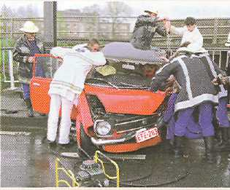

Could – Was able to
♦ Форма was/were able to ( = managed to do – сумел, справился) употребляется для выражения способности кого-либо выполнить единичное действие в определенной ситуации в прошлом.

She was able to climb to the top of the mountain. ( = She managed to climb to the top of the mountain.)  Она смогла взойти на вершину горы. ( = Ей удалось добраться до вершины горы.) | 

♦ Could употребляется для выражения способности человека выполнять повторяющиеся действия в прошлом.
He could run very fast when he was young. (He had the ability to do this repeatedly in the past.) Он мог бегать очень быстро, когда был молодым. (Он обладал способностью делать это неоднократно в прошлом.)

♦ Форма was/were able to а не could употребляется с глаголами see (видеть), hear (слышать), feel (чувствовать), smell (чувствовать запах, нюхать), taste (пробовать на вкус, чувствовать вкус) understand (понимать), remember (помнить, вспоминать) и guess (предполагать, догадываться).
They could see the storm coming, (NOT: They were able to see ...)

♦ Отрицательная форма couldn’t употребляется для выражения способности выполнять как единичные, так и повторяющиеся действия в прошлом.
My little sister couldn't wash herself when she was two. Моя маленькая сестренка не могла сама умываться, когда ей было два года. (повторяющееся действие в прошлом)
Mark tried, but he couldn't find out what was wrong with the computer. Марк попытался, но не смог определить, в чем состояла неисправность компьютера. (единичное действие в прошлом)

Упражнение

Назад в содержание

